О Б О С Н О В Ы В А Ю Щ И Е М А Т Е Р И А Л Ы
приложение
к программе комплексного развития систем
коммунальной инфраструктуры Подгорно-Синюхинского сельского поселения Отрадненского района Краснодарского края
на период с 2013г. до 2030г.

Водоснабжение
(пояснительная записка)

том 2.1

Оглавление

Введение 3
I. Существующее положение в сфере водоснабжения Подгорно-Синюхинского сельского поселения 5
1.1. Структура системы водоснабжения 5
1.2. Анализ состояния и функционирования существующих источников водоснабжения 6
1.3. Использование поверхностных вод 24
1.4. Анализ существующих схем водоснабжения населенных пунктов 27
1.5. Анализ существующих сетей системы водоснабжения, проблем водоснабжения Подгорно-Синюхинского СП 29
1.6. Качество поставляемого ресурса 31
1.7. Анализ существующих технических и технологических проблем в водоснабжении 33
II. Балансы производительности сооружений системы водоснабжения и потребления воды в зонах действия источников водоснабжения. 35
2.1. Водный баланс подачи и реализации воды. 35
2.2. Оценка фактических неучтенных расходов и потерь воды 37
III. Перспективное потребление коммунальных ресурсов в сфере водоснабжения Подгорно-Синюхинского СП 39
3.1. Сведения о фактическом и ожидаемом потреблении воды 39
IV. Предложения по строительству, реконструкции и модернизации объектов систем водоснабжения Подгорно-Синюхинского СП 45
4.1. Строительство и реконструкция водозаборов 45
4.2. Технологические схемы станции водоподготовки 49
4.3. Объемы работ по строительству и реконструкции водозаборов 63
4.4. Создание системы управления водным балансом и режимом подачи и распределения воды 65
4.5. Строительство водопроводных сетей для подключения новых абонентов 66
4.6. Объемы работ по строительству сетей водопровода 67
V. Экологические аспекты мероприятий по строительству и реконструкции объектов системы водоснабжения Подгорно-Синюхинского СП 68
5.1. Основные мероприятия по охране подземных вод 68
VI. Оценка капитальных вложений в новое строительство, реконструкцию и модернизацию объектов систем водоснабжения Подгорно-Синюхинского СП 69
6.1. Объемы инвестиций 69
6.2. График реализации проектов по системе водоснабжения 71
Литература 73

Введение

Перспективная схема водоснабжения разработана на основе проекта Генерального плана развития Подгорно-Синюхинского сельского поселения (далее по тексту Подгорно-Синюхинское СП), разработанного ООО «Проектный институт территориального планирования» на основании муниципального контракта № 031800442611000005/1 от 2011 г. по заданию Подгорно-Синюхинского сельского поселения.
Основные параметры развития определены Генеральным планом, а задачи и мероприятия по их решению сформированы на основе анализа текущего состояния ВКХ поселения.
Основные цели развития системы водоснабжения вытекают из Генерального плана и действующих программ развития, которые направлены на создание условий, обеспечивающих стабильное улучшение качества жизни всех слоев населения и формирование Подгорно-Синюхинского сельского поселения. Основные параметры развития определены Генеральными планами сельских поселений. Задачи и мероприятия по их решению сформированы на основе анализа текущего состояния водоснабжения поселений.
Основные цели развития системы водоснабжения:
- обеспечение надежного и доступного предоставления услуг водоснабжения и водоотведения, удовлетворяющего потребности Подгорно-Синюхинского сельского поселения с учетом перспектив развития до 2030 г.;
- повышение эффективности, устойчивости и надежности функционирования системы водоснабжения и водоотведения Подгорно-Синюхинского сельского поселения;
- улучшение экологической и санитарной обстановки территории Подгорно-Синюхинского сельского поселения.
Поставленные цели должны достигаться в условиях минимизации темпов роста тарифов на оказываемые услуги, что проблематично, когда решение множества инфраструктурных проблем (износ коммуникаций, устаревшие технологии и оборудование, неполный охват территории инженерными сетями) долгое время откладывалось.
Основные задачи программы комплексного развития системы водоснабжения:
- Строительство водопроводных сетей для подключения новых территорий в соответствии с Генеральным планом Подгорно-Синюхинского сельского поселения.
- Строительство новых и реконструкция существующих водозаборов, водоводов и водопроводных сетей для подключения сельских поселений.
- Модернизация существующих водозаборов для обеспечения бесперебойности подачи воды, повышения энергоэффективности подъема воды, обеспечения санитарных и экологических норм и правил.
- Модернизация магистральных, уличных и внутриквартальных сетей водопровода с целью повышения надежности транспортировки воды, снижения аварийности, потерь и неучтенных расходов, модернизация вводов и квартальных сетей в связи с переводом отдельных объектов на закрытое горячее водоснабжение, модернизация оснащения службы эксплуатации сетей.
- Модернизация насосных станций для повышения энергоэффективности и надежности подачи воды
- Модернизация резервуаров и водонапорных башен с целью обеспечения санитарных и экологических норм и правил в процессе ее хранения, снижения потерь и неучтенных расходов.
- Создание системы управления водным балансом и режимом подачи и распределения воды для повышения энергоэффективности, снижения потерь, неучтенных расходов и эффективного контроля реализации.

Существующее положение в сфере водоснабжения Подгорно-Синюхинского сельского поселения
- Структура системы водоснабжения
В состав Подгорно-Синюхинского сельского поселения Отрадненского района входят:
- ст. Подгорная Синюха – 657 чел.,
- ст. Спокойная Синюха – 303 чел.,
- х. Солдатская Балка – 227 чел.
ООО «Отрадненское водопроводное хозяйство» Отрадненского района
осуществляет эксплуатацию водопроводных сетей и сооружений водоснабжения, расположенных в ст. Подгорная Синюха, ст. Спокойная Синюха и х. Солдатская Балка.
В настоящее время хозяйственно-питьевое водоснабжение осуществляется от подземных вод каптажных устройств (родников).
Общая протяженность водопроводных сетей Подгорно-Синюхинского сельского поселения Отрадненского района составляет 8,0 км:
в ст. Подгорная Синюха – трубы п/эт Ø100 – 6,0 км;
в х. Солдатская Балка – трубы п/эт Ø100 – 2,0 км.
Сети водопровода выполнены тупиковыми. Система водоснабжения не оборудована аварийными выпусками, вантузы для впуска и выпуска воздуха отсутствуют.

- Анализ состояния и функционирования существующих источников водоснабжения
В гидрогеологическом отношении описываемая территория Подгорно-Синюхинского с/п расположена за пределами распространения основных водоносных комплексов Азово-Кубанского артезианского бассейна.
Для водоснабжения населенных пунктов используются подземные воды четвертичного возраста, имеющие спорадическое распространение в эолово-делювиальных, элювиально-делювиальных и коллювиальных верхнечетвертичных современных отложениях, выходящие на дневную поверхность в виде родников.
Водоснабжение на базе родников развито практически на всей территории района, исключая долины реки Уруп и ее притоков. Из-за частой смены литологического состава пород и различных геоморфологических условий, они не создают непрерывного по площади единого водоносного горизонта.
По долинам балок подземные воды залегают на глубинах 0,2-4,0 м, на склонах долин от 5 до 12 м. Водовмещающие породы представлены суглинками, супесями, песками, дресвой и щебнем.
Воды безнапорные. Поверхность уровня подземных вод наклонена от водоразделов к долинам рек и балок. Дебиты родников составляют от 2 до 12 м3/час. По химическому составу воды пестрые и могут не соответствовать требованиям СанПиН 2.1.4.1074-01 «Питьевая вода. Гигиенические требования к качеству воды централизованных систем питьевого водоснабжения. Контроль качества. Гигиенические требования к обеспечению безопасности систем горячего водоснабжения» по жесткости, сухому остатку.

Гидрология
Гидрография Отрадненского района представлена реками, Уруп и его притоками: Большой и Малый Тегинь и балками Синюха, Грязнуха (бассейн р.Чамлык-Лаба), а также более мелкими балками.
Основные гидрографические характеристики рек Отрадненского района приведены табл. 1.
Таблица 1.
Река(балка) | Длина  реки,  км | Площадь  водосбора,  км² | Сред-няя вы-сота во-досбора, м | Уклон реки, %_{о} |  | Озер-ность,  % | Лесис-тость, % | Распа-хан-ность, %
 |  |  |  | сред-ний | средне-взвешен-ный | Озер-ность,  % | Лесис-тость, % | Распа-хан-ность, %
Уруп | 246 | 3320 | 900 | 10 | 3,9 | 0,03 | 30 | 20
Малый Тегинь | 47 | 158 | 1150 | 20 | 9.9 | 0.02 | 40 | 10
Больш. Тегинь | 80 | 497 | 1200 | 21 | 10.0 | 0.02 | 40 | 10
Солдатская | 29 | 82.5 | 600 | 6.0 | 4.0 | 0.01 | 5 | 30
Грязнуха-2я | 19 | 128 | 554 | 5.7 | 3.3 | 0.01 | 5 | 30
Синюха | 81 | 792 | 460 | 7.9 | 5.7 | 0.01 | 5 | 30

Река Уруп – левобережный приток р. Кубани, берет начало на склонах горы Уруп Передового хребта Большого Кавказа на высоте 2680 и впадает в р. Кубань на 597 км от ее устья у г. Армавира.
Длина реки 246 км, площадь водосбора 3220 км².
Река Уруп типичная горная река Северного Кавказа начинает свой путь в высокогорье, далее пересекает холмистую зону предгорий, а ниже ст-цы Попутной выходит на всхолмленную равнину.
Исследуемый участок реки расположен в среднем течении реки, в районе ст-цы Отрадной. Площадь водосбора р. Уруп в расчетном створе 2100 км², средний уклон 18 ‰, средняя высота водосбора 1100 м.
Долина р. Уруп на исследуемом участке трапецеидальной формы, шириной 1,0-1,5 км. Правый склон долины высотой до 70 м, крутой, расчленен оврагами, местами подвержен оползням. Левый склон пологий, террасирован, рассечен долинами левых притоков р. Уруп – Малый и Большой Тегинь. Здесь же находится и ст-ца Отрадная.
Пойма двухсторонняя. Ширина левобережной поймы колеблется от 200 до 350 м, правобережной от 20 до 130 м. По высоте пойма подразделяется на высокую и низкую. На высокой (левобережной) расположены сады и огороды ст-цы Отрадной, низкая изрезана паводочными рукавами и протоками, заросла ивняком и ольхой. Низкая пойма затапливается ежегодно, высокая только при высоких паводках.
Русло реки Уруп гравийно-галечниковое, извилистое, многорукавное, подвержено значительной плановой деформации. Ширина русла (основного) в среднем колеблется от 20 до 40 м, глубины от 0,5 до 1,5 м, скорости течения от 0,5 м/с на плесовых участках, до 1,5-2,0 м/с на перекатах.
Река Уруп относится к рекам с весенне-летним половодьем и паводками в течение всего года. Источником питания реки являются атмосферные осадки и грунтовые воды. На долю жидких осадков (дождевое питание) приходится 29,2% годового стока, на долю твердых осадков (снеговое питание) приходится 32,9% и грунтовое питание составляет 37,9%.
На долю весенне-летнего половодья приходится 70-80% годового стока. Начало половодья приходится на конец марта – начало апреля, окончание на июль – август. Половодье сменяется осенне-зимней меженью. Пик половодья обычно отмечается в середине июля, когда начинают интенсивно таять горные снега. Минимальный сток приурочен к зимней межени, которая начинается в декабре и заканчивается в феврале.
Основную часть питания р. Уруп получает в горной и предгорной частях бассейна, где выпадающие осадки и грунтовые воды обеспечивают постоянный сток.
Режим уровней р. Уруп соответствует режиму стока воды, амплитуда колебаний уровней в году достигает 3 м, абсолютная 5м и более. На рис. 1 приведены гидрографы стока р. Уруп у ст-цы Удобной за характерные годы.

I II III IV V VI VII VIII IX X XI XII

Рис. 1. Гидрограф стока р. Уруп – ст. Удобная в различные по водности годы.

В гидрологическом отношении р. Уруп у ст-цы Отрадной не изучена, поэтому все гидрологические параметры и величины рассчитаны с привлечением аналогов: р. Уруп - ст-ца Удобная и р. Уруп - ст-ца Попутная, которые находятся выше и ниже расчетного створа.
Годовой сток р. Уруп малоизменчив в многолетнем разрезе, но подвержен значительным колебаниям внутри года. Это связано с характером питания реки, которое определяется климатическими факторами конкретного года.
В табл. 2 приведены параметры и величины годового стока, в табл. 3 его внутригодовое распределение.
Таблица 2
Годовой сток воды
Река-пункт | Площадь водосбора, км² | Параметры стока |  |  | Харкте-ристика стока | Сток воды, Р %
Река-пункт | Площадь водосбора, км² | Q_{o} | C_{V} | Cs | Харкте-ристика стока | 50 | 75 | 95
р. Уруп – | 2100 | 15,1 | 0,21 | C_{V} | млн.м³ | 473 | 407 | 319
ст-ца Отрадная |  |  |  |  | м³/с | 15,0 | 12,9 | 10,1

Внутригодовое распределение стока
Таблица 3

Река-створ | Площадь воддосбора, км2 | Водность года, % | Размерность | Месячный сток |  |  |  |  |  |  |  |  |  |  |  | Годовой сток
 |  |  |  | I | II | III | IV | V | VI | VII | VIII | IX | X | XI | XII | Годовой сток
р. Уруп –  ст-ца Отрадная | 2100 | 50 | % | 2,1 | 6,0 | 2,8 | 18,4 | 26,3 | 18,5 | 9,7 | 5,4 | 3,3 | 3,6 | 3,0 | 0,9 | 100
р. Уруп –  ст-ца Отрадная | 2100 | 50 | млн.м3 | 9,93 | 28,4 | 13,2 | 87,0 | 1,24 | 87,5 | 45,9 | 25,5 | 15,6 | 17,0 | 14,2 | 4,26 | 474
р. Уруп –  ст-ца Отрадная | 2100 | 50 | м3/с | 3,71 | 11,6 | 4,93 | 33,6 | 46,3 | 33,8 | 17,1 | 9,51 | 6,02 | 6,34 | 5,48 | 1,59 | 15,0
р. Уруп –  ст-ца Отрадная | 2100 | 75 | % | 2,5 | 5,1 | 4,9 | 15,3 | 8,9 | 9,1 | 26,3 | 8,1 | 6,5 | 6,5 | 4,3 | 2,5 | 100
р. Уруп –  ст-ца Отрадная | 2100 | 75 | млн.м3 | 10,2 | 20,8 | 19,9 | 62,3 | 36,2 | 37,0 | 107,0 | 33,0 | 26,5 | 26,5 | 17,5 | 10,2 | 407
р. Уруп –  ст-ца Отрадная | 2100 | 75 | м3/с | 3,81 | 8,52 | 7,43 | 24,1 | 13,5 | 14,3 | 39,9 | 12,3 | 10,2 | 9,89 | 6,76 | 3,81 | 12,9
р. Уруп –  ст-ца Отрадная | 2100 | 95 | % | 1,7 | 2,6 | 6,9 | 24,3 | 24,0 | 12,4 | 9,1 | 6,9 | 3,4 | 2,9 | 2,8 | 3,0 | 100
р. Уруп –  ст-ца Отрадная | 2100 | 95 | млн..м3 | 5,42 | 8,29 | 22,0 | 77,5 | 76,6 | 39,6 | 29,0 | 22,0 | 10,8 | 9,25 | 8,93 | 9,57 | 319
р. Уруп –  ст-ца Отрадная | 2100 | 95 | м3/с | 2,02 | 3,40 | 8,21 | 29,9 | 28,6 | 15,3 | 10,8 | 8,21 | 4,17 | 3,45 | 3,45 | 3,57 | 10,1

Максимальный сток р. Уруп приурочен к весенне-летнему половодью, когда начинает таять скопившийся за зиму снег в горах и одновременно выпадать дожди. Основными факторами, определяющими величину максимального расхода и объем паводочного стока, являются снегозапасы в горах, дружность снеготаяния, интенсивность выпадающих дожей, а также предшествующая увлажненность водосбора. Максимальные расходы половодья обычно являются и наибольшими в году. Абсолютным наблюденным максимумом является расход воды прошедший в августе 1978 г. – 644 м³/с (р. Уруп - ст-ца Удобная), в июне 2002 г. в ст-це Отрадной расчетный максимальный расход составил 1270 м³/с.
В таблице 4 приведены параметры и величины максимального стока.
Таблица 4
Максимальные годовые расходы воды

Река-пункт | Параметры |  |  | Максимальные расходы воды (м3/с),  обеспеченностью, Р %
Река-пункт | Qо, м3/с | CV | CS | 0,5 | 1 | 3 | 5 | 10
р. Уруп –  ст. Отрадная | 176 | 0,68 | 6CV | 880 | 710 | 505 | 382 | 303

Минимальный сток наблюдается в осенне-зимнюю межень, когда сток воды осуществляется в основном за счет грунтового питания. Осенью еще возможны редкие дождевые паводки, зимой устанавливается продолжительная и устойчивая межень. Наименьшие расходы отмечаются в январе.
В табл. 5 приведены параметры и величины минимального стока.
Таблица 5
Река-  пункт | Параметры |  |  | Характерис-тика | Минимальные расходы воды м3/с, обеспеченности, ρ %
Река-  пункт | Qо | CV | CS | Характерис-тика | 50 | 75 | 95 | 97 | 99
р. Уруп –  ст-ца Отрадная | 3,80 | 0,32 | 3,4 CV | 30-ти дн. | 3,61 | 2,95 | 2,21 | 2,06 | 1,81
р. Уруп –  ст-ца Отрадная | 2,50 | 0,45 | 1,6 CV | суточные | 2,37 | 1,67 | 0,90 | 0,76 | 0,56
Сток наносов в бассейне р. Уруп связан с процессами склоновой, речной, овражной и ветровой эрозии, а также хозяйственной деятельности человека. Несмотря на то, что р. Уруп относится к горным рекам, сток наносов в значительной мере отличается от соседних. Это связано, прежде всего, с малой залесенностью бассейна, значительной распаханностью, в сочетании с большими уклонами и геологическим строением подстилающей поверхности.
Мутность р. Уруп в сравнении с другими реками Северного Кавказа очень велика. Наибольшая наблюденная мутность составила в ст-це Удобной 17000 г/м³, при среднемноголетней 850 г/м³. Наибольшие расходы взвешенных наносов и соответственно мутности наблюдаются в период интенсивного снеготаяния в горах и после выпадения ливневых осадков, которое отмечается с апреля по август. Наименьший сток наносов отмечается в период с ноября по февраль.
Образование влекомых наносов связано с выносом в реки во время снеготаяния и ливневых дождей обломочного материала продуктов выветривания горных пород. Наблюдений за стоком влекомых наносов в бассейне р. Уруп не проводилось, поэтому для приближенной их оценки использована зависимость соотношения стока влекомых и взвешенных наносов от средней высоты бассейна, которой соответствует уравнение
$\frac{R_{\text{вл}}}{R_{\text{взв}\text{.}}}$ = 0,00019 Н_{ср} - 0,04
Для р. Уруп в районе ст-цы Отрадной это соотношение равно 0,17.
В табл. 6 приведен суммарный сток наносов.
Таблица 6
Твердый сток
Река-пункт | Сток взвешенных наносов,  тыс. тонн | Сток влекомых наносов,  тыс. тонн | Суммарный сток наносов,  тыс. тонн
р. Уруп –  ст-ца Отрадная | 588 | 100 | 688
В гранулометрическом составе взвешенных наносов преобладают фракции 0,05-0,5 мм (75 %), донных отложений 10-100 мм (75 %).
В таблице 7 приведен гранулометрический состав взвешенных наносов.
Таблица 7
Гранулометрический состав взвешенных наносов
Фаза режима | Дата измерений | Содержание частиц (% по массе) диаметром, мм
Фаза режима | Дата измерений | 2-1 | 1-0,5 | 0,5-0,2 | 0,2-0,1 | 0,1-0,05 | 0,05-0,01 | 0,01-0,005  (<0,01) | 0,005-0,001  (<0,005)
Паводки | 28.04.80 |  | 1,4 | 13,5 | 27,6 | 32,0 | 11,8 | 10,3 | 3,4
Межень | 31.07.80 | 0,9 | 9,7 | 20,4 | 11,8 | 15,6 | 9,9 | 24,0 | 7,7

Руслоформирующий расход воды на участке изысканий составляет 200 м³/с, средний диаметр донных отложений 50 мм, а средняя скорость течения при руслоформирующем расходе воды 2 м³/с, при максимальном расходе 0,5% обеспеченности – 3,5 м³/с.
Зимний режим р. Уруп в ст-це Отрадной довольно устойчив и целиком определяется погодными условиями. Появление первых ледовых образование происходит в среднем в первой декаде декабря в виде заберегов. Ледоход начинается через 3-5 дней после заберегов. При отсутствии ледостава ледоход с неоднократными перерывами может наблюдаться в течение всей зимы. То же, может наблюдаться с шугоходом. Образование ледяного покрова происходит вследствие смерзания плывущей шуги и льдин.
Средняя продолжительность ледостава 31 день, средняя толщина льда 20-25 см, наибольшая 55 см. Вскрытие реки чаще всего наблюдается в марте и сопровождается
весенним ледоходом. При ледоходах и шугоходах возможны заторы и зажоры, которые вызывают искусственное повышение уровней воды до 1 м.
На реке Уруп наиболее интенсивный рост температуры воды происходит в период март-июнь в среднем на 3-4°С. Годовой максимум температуры чаще всего наблюдается в июле и начале августа и составляет обычно 20-25ºС. Наибольший наблюденный максимум в ст-це Удобной составил 28,7 ºС (01.08.1965г.).
Переход температуры воды через 4º весной обычно совершается со второй половины марта, а осенью в третьей декаде ноября-начале декабря.
Переход температуры воды через 10º весной происходит во второй декаде апреля, осенью - в середине – конце октября.
Изменение температуры воды в течение суток повторяет ход температуры воздуха, с той лишь разницей, что температура воды в течение суток изменяется более плавно и имеет значительно меньшую амплитуду колебаний.
По химическому составу вода р. Уруп относится к гидрокарбонатно-кальциевому типу. В химическом составе вод преобладают ионы Са (33-42%) и НСО₃ (20-36%). На формирование химического состава воды в значительной мере сказывается влияние физико-географических условий и водного режима, а также геологическое строение водосборной площади и антропогенная деятельность. В связи с этим минерализация и химический состав р. Уруп по длине усложняется и становится неоднородным.
Породы, слагающие водосбор, содержат большое количество гипса, сульфидов и известняка, которые выщелачиваются, окисляются и растворяются, поэтому вода обладает выщелачивающей агрессивностью.
Исследуемый участок р. Уруп в районе станицы Отрадной по химическому составу изучен недостаточно, поэтому для характеристики гидрохимического режима привлечены многолетние наблюдения по водпостам станицы Удобная и станица Попутная.
Пригодность воды для питья в основном определяется составом и количеством растворенных в воде веществ, органолептическими характеристиками и санитарными показателями.
По этим критериям вода Урупа до станицы Удобной является хорошей питьевой. Так минерализация воды в станице Удобной колеблется в половодье от 150 до 300 мг/л, а в межень от 200 до 400 мг/л. Вниз по течению минерализация увеличивается. В станице Попутной она колеблется от 390 до 450 в паводок и от 460 до 620 мг/л в межень. Вниз по течению возрастает и жесткость воды от 2-5 мг/экв, в станице Удобной (от мягкой до умеренно жесткой) до 10 мг/экв, в станице Попутной (жесткая).
В станице Отрадной приведенные выше значения будут колебаться: минерализация 300-500 мг/л; жесткость воды 4-8 мг/экв (умеренно жесткая) и в целом оставаться пригодной для питья.
По агрессивности р. Уруп на рассматриваемом участке не агрессивна.
Следует отметить повышенное содержание в реке сульфатных ионов, которое обусловлено составом горных пород в виде скоплений в бассейне реки измельченных россыпей обломочного материала с включением гипса, распыленного пирита и полисульфидов. При контакте с водой создаются благоприятные условия для выщелачивания гипса, окисления сульфидов и растворения известняков, поэтому вода обладает выщелачивающей агрессивностью.

Река Синюха берет начало с северных склонов Кавказского хребта на высоте 920 м и впадает с правого берега в р. Чамлык на 25 км от устья. Длина реки 137 км, площадь водосбора 1580 км2.
Бассейн реки имеет удлиненную форму с ЮВ на СЗ, русло реки слабоизвилистое, деформируемое.
В верхнем течении долина р. Синюха имеет V-образную форму. В среднем и нижнем течении долина водотока приобретает трапецеидальную форму. Ширина долины колеблется от 350-500 м до 2-3 км. Русло балки в верховьях галечниковое, шириной 1-3 м, по мере движения вниз по течению оно расширяется, достигая в нижнем течении 10-20 м, на этом участке водотока русло песчано-гравийное, илистое. Ширина русла в среднем составляет 7-12 м. Средняя глубина в межень изменяется от 0,2 м в верховье, до 0,5-1 м в нижнем течении. Средняя скорость потока в половодье превышает 1 м/с.
Водный режим реки по своему характеру является переходным от высокогорного юго-восточного к западному. Питание реки смешанное: грунтовое, дождевое и снеговое. Наиболее многоводной фазой водного режима является весеннее половодье. На общую волну половодья накладываются дождевые паводки, что придает гидрографу половодья гребенчатый вид. Сток за половодье составляет около 60% годового, продолжительность половодья в среднем 60 суток. Наиболее продолжительная фаза водного режима – летне-осенняя межень, которая продолжается в среднем 230 суток. Сток за период летне-осенней межени составляет 25% годового. Зимняя межень продолжается в среднем 70 суток и является наименьшей по водности.
Годовой сток р. Синюха малоизменчив в многолетнем разрезе и характеризуется незначительными величинами в течение года. Значительную часть года (260 суток и более) река питается грунтовыми водами, что обеспечивает пониженный сток в течение года. Половодье и дождевые паводки не могут значительно повысить величину годового стока, так как они носят кратковременный характер
Наблюдения (1959–1962 годы) по р. Синюха проводились у ст. Новоалексеевской. Подсчет гидрологических характеристик в расчетном створе выполнен в соответствии с рекомендациями СНиП 2.01.14-83 и СП 11-103-97, в качестве аналога использованы материалы многолетних наблюдений на посту р. Чамлык – ст. Вознесенская (с 1947г.).
Годовой сток р. Синюха определяется характером питания реки, которое обуславливает пониженный сток в течение года, половодье и кратковременные дождевые придают гидрографу годового стока гребенчатый вид.
В табл. 8 приведены параметры и величины годового стока, а в табл. 9 его внутригодовое распределение.

Таблица 8
Река –  створ | Параметры кривой  обеспеченности |  |  | Характе  ристика стока | Годовой сток  обеспеченностью, р%
Река –  створ | Q (м3/с) | Cv | Cs | Характе  ристика стока | 50 | 75 | 95
Синюха-  ст.Новоалексеевская | 1,50 | 0,38 | 2Сv | Q(м3/с) | 1,42 | 1,08 | 0,71
Синюха-  ст.Новоалексеевская | 47,3 | - | - | V(млн.м3) | 44,8 | 34,1 | 22,4

Для максимального стока характерно половодье и дождевые паводки в течение всего года. Половодье формируется, в основном, за счет накопления снегозапасов. Максимальные расходы половодья по величине незначительные, хотя в многолетнем разрезе изменяются в значительных пределах. Так по данным наблюдений аналога р. Чамлык – ст. Вознесенская расходы воды изменяются от 164 м3/с (1961 год) до 23,8 м3/с (1953 год). Максимальные расходы дождевых паводков обычно выше максимумов половодья и являются, как правило, наибольшими в году. Следует иметь в виду, что абсолютные максимумы дождевых паводков складываются не только из собственно стока, образовавшегося в результате выпадения осадков, но и стока воды заключенной в прудах, которая в результате паводка и прорыва плотин увеличивает расход воды.
В табл. 10 приведены параметры и величины максимального стока.
Таблица 10
Река –  створ | Площадь  водосбора  (км2) | Параметры кривой  обеспеченности |  |  | Максимальный сток (м3/с) обеспеченностью, р%
Река –  створ | Площадь  водосбора  (км2) | Q (м3/с) | Cv | Cs | 1 | 3 | 5 | 10
Синюха-  ст.Новоалексеевская | 762 | 53,3 | 0,60 | 1,70 | 163 | 131 | 116 | 95,4

ТАБЛИЦА 9

ВНУТРИГОДОВОЕ РАСПРЕДЕЛЕНИЕ СТОКА

Река-створ | Площадь водосбора, км2 | Вод-  ность  года,  % | Размер-  ность | Месячный сток |  |  |  |  |  |  |  |  |  |  |  | Годовой  сток
 |  |  |  | I | II | III | IV | V | VI | VII | VIII | IX | X | XI | XII | Годовой  сток
Синюха-  Новоалек  сеевская | 762 |  | % | 6,1 | 8,3 | 12,4 | 12,2 | 12,0 | 11,9 | 9,0 | 8,2 | 4,6 | 4,2 | 4,7 | 6,4 | 100
Синюха-  Новоалек  сеевская | 762 | 50 | м3/с | 1,04 | 1,41 | 2,11 | 2,08 | 2,04 | 2,03 | 1,53 | 1,40 | 0,78 | 0,72 | 0,80 | 1,09 | 1,42
Синюха-  Новоалек  сеевская | 762 |  | млн.м3 | 2,73 | 3,72 | 5,55 | 5,47 | 5,38 | 5,33 | 4,03 | 3,67 | 2,06 | 1,88 | 2,14 | 2,87 | 44,8
Синюха-  Новоалек  сеевская | 762 |  | % | 6,1 | 8,3 | 12,4 | 12,2 | 12,0 | 11,9 | 9,0 | 8,2 | 4,6 | 4,2 | 4,7 | 6,4 | 100
Синюха-  Новоалек  сеевская | 762 | 75 | м³/с | 0,79 | 1,08 | 1,61 | 1,58 | 1,56 | 1,54 | 1,57 | 1,06 | 0,60 | 0,54 | 0,61 | 0,83 | 1,08
Синюха-  Новоалек  сеевская | 762 |  | млн.м³ | 2,08 | 2,83 | 4,23 | 4,16 | 4,09 | 4,06 | 3,07 | 2,80 | 1,57 | 1,43 | 1,60 | 2,18 | 34,1
Синюха-  Новоалек  сеевская | 762 |  | % | 6,1 | 8,3 | 12,4 | 12,2 | 12,0 | 11,9 | 9,0 | 8,2 | 4,6 | 4,2 | 4,7 | 6,4 | 100
Синюха-  Новоалек  сеевская | 762 | 95 | м³/с | 0,52 | 0,71 | 1,06 | 1,04 | 1,02 | 1,01 | 0,77 | 0,70 | 0,39 | 0,36 | 0,40 | 0,54 | 0,71
Синюха-  Новоалек  сеевская | 762 |  | млн.м³ | 1,37 | 1,86 | 2,78 | 2,73 | 2,69 | 2,66 | 2,02 | 1,84 | 1,03 | 0,94 | 1,05 | 1,43 | 22,4

Минимальный сток приурочен к меженному периоду, который подразделяется на зимнюю и летне-осеннюю межень. Если в летне-осеннюю межень еще возможно колебание водности за счет выпадения дождей, то в период зимней межени существенных колебаний водности нет (табл. 11).
Таблица 11
Река –  створ | Площадь  водосбора  (км2) | Параметры кривой обеспеченности |  |  | Минимальный сток (м3/с) обеспеченностью, р%
Река –  створ | Площадь  водосбора  (км2) | Q (м3/с) | Cv | Cs | 50 | 75 | 95
Синюха- Новоалексеевская | 762 | 0,70 | 0,6 | 3,5Сv | 0,60 | 0,42 | 0,24

Сток наносов образуется в результате поверхностного смыва с бассейна, боковой и глубинной эрозии русла, а также ветровой эрозии. Твердый сток увеличивается по длине реки за счет возрастающего смыва с водосборной площади и составляет в среднем 70 тонн в год с 1 км2. Гранулометрический состав взвешенных наносов представлен песком, пылью, илом с диаметром частиц от 0,005 до 0, 5 мм.
Для зимнего периода характерно частое образование заберегов и шуги, тогда как ледоход непродолжителен и наблюдается, как правило, в суровые зимы. Забереги, при раннем наступлении холодов, могут появиться во второй декаде ноября, обычно же появляются в середине декабря. Забереги держатся до наступления ледостава, а при его отсутствии почти в течение всей зимы. Окончание ледовых явлений обычно наблюдается в первой декаде марта. Средняя продолжительность ледостава составляет 20 дней. Вскрытие реки сопровождается, как правило, ледоходом. Продолжительность ледохода 1-2 дня. Наибольшая толщина льда равна 32 см и отмечена в зиму 1950 года.
По химическому составу воды р. Синюха в нижнем течении относятся к маломинерализованным. В относительном составе речных вод реки преобладают гидрокарбонатные ионы и ионы кальция.
Общая минерализация воды водотоков бассейна р. Чамлык в зависимости от водного режима колеблется от 1 до 2,5 г/л. В относительном составе вод преобладают сульфатные ионы и ионы натрия. В период весеннего половодья минерализация вод уменьшается, в летний период она вновь повышается и достигает наибольших величин к моменту начала выпадения осенних дождей. Большие поступления в пруды биогенных элементов создают благоприятные условия для развития водной растительности, которая и определяет гидрохимический режим водоемов. Камыши занимают значительную часть водной поверхности отдельных прудов. Негативную роль играет и распашка земель практически до урезов воды.
В табл. 12 приведены ресурсы поверхностных вод Отрадненского района.
Таблица 12
Ресурсы поверхностных вод Отрадненского района
Водный  источник,  (река, балка ) | Муници  па  льное образо  вание,  сельское поселение | Площадь  водо- с  бора, км2 | Осад-ки,  мм | Испаре  ние с вод  ной  поверх-ности.,  мм | Вид  стока | Годовой  сток воды  95 %-ой обеспечен-  ности |  | Максима-  льный сток  1%-ой  обеспе  чен-  ности, | Минима-  льный сток  95%-ой  обеспе  чен-  ности |  | Твёр  дый  сток | Хими  чес-  кий  состав  воды,  тип/ми  не-  рали  зация
 |  |  |  |  |  | млн.  м3 | м3/с | м3/с | ср.ме  сяч. м3/с | ср.  сут.  м3/с | годо  вой  сток,  тыс.  тонн | Хими  чес-  кий  состав  воды,  тип/ми  не-  рали  зация
1 | 2 | 3 | 4 | 5 | 6 | 7 | 8 | 9 | 10 | 11 | 12 | 13
Уруп | Передовс  кое, Удобне  нское, Отра  дненское,  Попутнен  ское, Благо  дарненское,  Красно  гвардейское | 2100 | 634 | 750 | Транзит-ный сток | 319 | 10.1 | 710 | 2.21 | 0.90 | 688 | гидро  карбо-натно-кальци  евые  300-  500мг/л
Малый  Тегинь | Надежнинс  кое ,Мало  тенгинское | 158 | ΅ | ΅ | Местный сток | 9.78 | 0.31 | 53.4 | 0.10 | 0.07 | 51.8 | ΅
Большой  Тегинь | Бесстрашен  ское,Подгор  ненское,Спо  койненское | 497 | ΅ | ΅ | ΅ | 37.6 | 1.19 | 168 | 0.35 | 0.21 | 163 | ΅
Грязну  ха-2я | Рудьевское | 128 | ΅ | ΅ | ΅ | 0.32 | 0.01 | 27.4 | 0.04 | 0.01 | 8.95 | сульфат  но  натри  евые  1000-2000 мг/л
Синюха | Маяковское,  Подгорно  синюхин  ское | 762 | ΅ | ΅ | ΅ | 1.89 | 0.06 | 163 | 0.24 | 0.06 | 53.3 | ΅

Таблица 12 Ресурсы поверхностных вод Отрадненского района
Водный  источник,  (река, балка ) | Муниципальное образование,  сельское поселение | Площадь  водо- сбора, км² | Осад-ки,  мм | Испаре  ние с водной  поверх-ности.,  мм | Вид  стока | Годовой  сток воды  95 %-ой обеспечен-  ности |  | Максима-  льный сток  1%-ой  обеспе  ченности, | Минима-  льный сток  95%-ой  обеспе  ченности |  | Твёр  дый  сток | Химический  состав  воды,  тип/минерали  зация
 |  |  |  |  |  | млн.  м³ | м³/с | м³/с | ср.ме  сяч. м³/с | ср.  сут.  м³/с | годо  вой  сток,  тыс.  тонн | Химический  состав  воды,  тип/минерали  зация
1 | 2 | 3 | 4 | 5 | 6 | 7 | 8 | 9 | 10 | 11 | 12 | 13
Уруп | Передовское, Удобненское, Отрадненское,  Попутненское, Благодарненское,  Красногвардейское | 2100 | 634 | 750 | Транзит-ный сток | 319 | 10.1 | 710 | 2.21 | 0.90 | 688 | гидрокарбо-натно-кальциевые  300-500мг/л
Малый  Тегинь | Надежнинское, Малотенгинское | 158 |  |  | Местный сток | 9.78 | 0.31 | 53.4 | 0.10 | 0.07 | 51.8 | ΅
Большой  Тегинь | Бесстрашенское,  Подгорненское,  Спокойненское | 497 | ΅ | ΅ |  | 37.6 | 1.19 | 168 | 0.35 | 0.21 | 163 | ΅
Грязнуха-2я | Рудьевское | 128 |  |  |  | 0.32 | 0.01 | 27.4 | 0.04 | 0.01 | 8.95 | сульфатно  натриевые  1000-2000 мг/л
Синюха | Маяковское,  Подгорно  Синюхинское | 762 | ΅ | ΅ |  | 1.89 | 0.06 | 163 | 0.24 | 0.06 | 53.3 | ΅

- Использование поверхностных вод
Отрадненский район располагается в зоне недостаточного увлажнения: испарение с водной поверхности (750мм) превышает количество выпадающих осадков (634мм). Местный сток воды в летний период приближается к нулю и может поддерживаться за счёт грунтового питания или транзитного стока. Река Уруп является транзитной, и её сток вполне удовлетворяет потребности в воде Отрадненский район в необходимом объёме и качестве. На р. Уруп имеются, проектируются и строятся поверхностные водозаборы, наиболее крупным из них является Отрадненский.
Чтобы использовать местный сток его необходимо регулировать в прудах при прохождении весеннего снеготаяния и летних дождевых ливневых паводков. Местное население с давних пор пользуются этим, а накопленную в прудах воду используют для хозяйственно-бытовых нужд, в рыбоводстве, частично для орошения и в рекреационных целях. Местный сток приурочен в основном к небольшим левобережным притокам р. Уруп: Большой и Малый Тегинь, а также к верховьям бассейна р. Чамлык: Грязнуха и Синюха и другие более мелкие.
В табл. 12 приведены сведения о ресурсах поверхностных вод в Отрадненском районе, который состоит из транзитного стока р. Уруп и местного. Сток представлен в виде модулей стока (л/с, км²), объёмов стока (млн.м³) и расходов воды (м³/с) в расчётных створах. Из таблицы видно, что водные ресурсы Урупа могут удовлетворить потребности района в воде в необходимом объёме и хорошего качества при соответствующей водоподготовки.
Водные ресурсы местного стока (бассейн р.Чамлык) непригодны для питья, ограничены при орошении и техническом водоснабжении, вода не соответствует требованиям, предъявляемым к водотокам санитарно-бытового водопользования, она высоко минерализована и жёсткая. Местный сток возможно использовать только для технических целей, рыбоводства и рекреации.
Для улучшения санитарного состояния малых водотоков, повышения их водообеспеченности необходимо проводить:
- водоохранные мероприятия с соблюдением Водного Кодекса РФ,
- ликвидация лишних дамб (плотин), не обеспечивающих водой пруды,
- меры, исключающие попадание промышленных, сельскохозяйственных и животноводческих стоков,
- благоустройство русел и берегов рек для рекреационных целей.
- расчистка русел рек и прудов от заиления, мощность которых в отдельных прудах достигает 1 м,
- реконструкция отдельных плотин и водосбросных сооружений на беспрепятственный пропуск паводковых вод,
- прекратить застройку в прибрежных защитных полосах и тем более в приурезовой зоне.
На малых реках подтопление территорий от высоких вод в естественном виде практически не бывает, но возможно при переполнении прудов и прорыва плотин (дамб). Водная эрозия на этих реках незначительная.
На реке Уруп при высоких паводках, река выходит из берегов (2002г.), нанося огромный материальный ущерб. На этой реке при паводках отмечаются также значительные деформации дна и берегов, достигающие 2-х и более метров в год.
Балки 1-я Сухая и Кува являются правобережными притоками р. Уруп. Берут свое начало в северных острогах Большого Кавказа на высоте 1400 и 1500 м, соответственно, и впадают в реку Уруп на 145 и на 155 км, соответственно, от устья в районе ст. Передовой и в районе х. Ильича, соответственно. Длина водотока 17 км и 20 км, соответственно. Площадь водосбора 36,1 и 94 км2, соответственно. Гидрологический режим водотоков аналогичен режиму р. Уруп. Поверхностный и подрусловый стоки Балки 1-я Сухая и Кува по своим гидрологическим показателям могут быть использованы для хозяйственно-питьевого водоснабжения населенных пунктов при соответствующей предварительной водоподготовке.
В целях улучшения хозяйственно-питьевого водоснабжения населенных пунктов Подгорно-Синюхинского с/п и с учетом вышеизложенной характеристики существующих систем водоснабжения, а так же гидрологической характеристики поверхностных водотоков, предлагается:
- централизованное хозяйственно-питьевое водоснабжение ст. Подгорная Синюха предусмотреть из специально обустроенных существующих каптажей родников. С учетом перспективы развития станицы оборудовать дополнительный родник специальными устройствами и подключить к существующему водоводу;
- централизованное хозяйственно-питьевое водоснабжение ст. Спокойная Синюха предусмотреть из предварительно специально оборудованного существующего родника, находящегося в 3 км севернее ст. Спокойная Синюха;
- централизованное хозяйственно-питьевое водоснабжение х. Солдатская Балка предусмотреть из специально обустроенного существующего каптажа родника.
Водозабор из р. Синюха не возможен из-за того, что сток реки прерывистый и в летний период приближается к нулю.
- Анализ существующих схем водоснабжения населенных пунктов
ст. Подгорная Синюха
Централизованное хозяйственно-питьевое водоснабжение с. Подгорная Синюха осуществляется из трех каптажей родников, расположенных в разных местах. Один каптаж родника расположен на границе ст. Подгорная Синюха и ст. Спокойная Синюха, на ул. Ленина, с дебитом 14 м 3/сутки. Вода из каптажа родника самотеком поступает в водопроводную сеть диаметром 50 мм. Другой родник расположен на ул. ул. Почтовая, рядом с домом № 39, с дебитом 35 м3/сут. На территории водозабора находятся две водонапорные башни Рожновского, одна из которых не рабочая. Вода при помощи консольного насоса из каптажной камеры подается в водонапорную башню, а из нее – в водопроводную сеть диаметром 50 мм. Водонапорная башня требует замены. Третий каптаж родника расположен на ул. Гагарина, 1 с дебитом 8 м3/сут. Вода из каптажа родника самотеком поступает в водопроводную сеть диаметром 50 мм. Все водопроводные трубы в ст. Подгорная Синюха заменены в 2011-2012 г. г. на новые п/э. Каптажи представляют собой специально оборудованные водосборные камеры различных конструкций. Каптажная камера имеет водонепроницаемые стены (за исключением стены со стороны водоносного горизонта) и дно. Сверху камера имеет куполообразное строение. Кроме этого, каптажные камеры оборудованы водозаборной и переливной трубами, а так же трубой опорожнения диаметром 100 мм

ст. Спокойная Синюха
В ст. Спокойная Синюха население пользуется водой из частных колодцев и, частично из не обустроенного для централизованного водоснабжения, родника.

х. Солдатская Балка
В х. Солдатская Балка централизованное хозяйственно-питьевое водоснабжение осуществляется из каптажа родника, расположенного в 700 м севернее хутора. Вода из каптажа родника поступает самотеком непосредственно в водопроводную сеть и далее к водопотребителям.
- Анализ существующих сетей системы водоснабжения, проблем водоснабжения Подгорно-Синюхинского СП
Одной из главных проблем качественной поставки воды населению Подгорно-Синюхинского сельского поселения является недостаточное количество водопроводных сетей. В поселении 100 % сетей составляют полиэтиленовые трубы.
На качество обеспечения населения водой также влияет тот факт, что большая часть сетей в поселении тупиковые, следствием чего является недостаточная циркуляция воды в трубопроводах, увеличивается действие гидравлических ударов при отключениях, прекращение подачи воды при отключении поврежденного участка потребителям последующих участков. Недостаточная циркуляция воды при тупиковых сетях приводит к снижению давления и ухудшению качества воды.
К нерациональному и неэкономному использованию подземных вод можно отнести использование воды питьевого качества на производственные и другие цели, не связанные с питьевым и бытовым водоснабжением. Значительно возрастает потребление воды в летний период, что, в первую очередь, связано с поливом приусадебных участков, а также поселковых зеленых насаждений.
Существующие водопроводные сети в основном тупиковые, выполнены полиэтилена, с диаметром труб 100 мм.
Общая протяженность водопроводных сетей Подгорно-Синюхинского сельского поселения Отрадненского района составляет 8, км:
в ст. Подгорная Синюха – трубы п/эт Ø100 – 6,0 км;
в х. Солдатская Балка – трубы п/эт Ø100 – 2,0 км.
По материалам распределяются следующим образом:
- полиэтиленовые – 100,0%.
В сельских населенных пунктах Подгорно-Синюхинского СП водообеспечение напор в сетях обеспечивается водонапорными башнями Рожновского.
Действующие водонапорные башни построены в 70-е гг. прошлого века. За долгие годы эксплуатации в баках собираются известковые осадки, ржавчина, иловые отложения, что ведет к снижению качества воды. Кроме того, большинство водонапорных башен потеряли герметичность, часто текут по швам и трещинам в металле; имеет место коррозия металлических несущих поверхностей.
- Качество поставляемого ресурса
В табл. 12 приведены сведения о ресурсах поверхностных вод в Отрадненском районе, который состоит из транзитного стока р.Уруп и местного. Сток представлен в виде модулей стока (л/с, км²), объёмов стока (млн.м³) и расходов воды (м³/с) в расчётных створах. Из таблицы видно, что водные ресурсы Урупа могут удовлетворить потребности района в воде в необходимом объёме и хорошего качества при соответствующей водоподготовки.
Качество воды, подаваемой потребителям, соответствует требованиям СанПиН 2.1.4.1074-01 «Питьевая вода. Гигиенические требования к качеству воды централизованных систем питьевого водоснабжения. Контроль качества». Основные показатели качества воды смотри таблицу 13.

Таблица 13 Основные показатели качества воды
№ п/п | Наименование показателей | Ед. изм. | Норматив по ГОСТ 2761-84 | Значения
 |  |  |  | Средние | Максим.
1 | 2 | 3 | 4 | 5 | 6
1 | Запах 20*/60* | балл | 3
2 | Взвешенные вещества | мг/дм | Не установлен
3 | Цветность | град. | 120
4 | Мутность | мг/дм³ | 1500
5 | Водородный показатель | рН | 6,5 – 8,5
6 | Углекислота свободная | мг/дм³ | Не установлен
7 | Аммиак | мг/дм³ | 2
8 | Нитриты | мг/дм³ | 3
9 | Нитраты | мг/дм³ | 45
10 | Хлориды | мг/дм³ | 350
11 | Сульфаты | мг/дм³ | 500
12 | Сухой остаток | мг/дм³ | 1000
13 | Жесткость общая | мг-экв/дм³ | 7
14 | Железо | мг/дм³ | 3
15 | Окисляемость перманганатная | мгО/дм³ | 15
16 | Растворенный кислород | мг/дм³ | Не установлен
17 | БПК5 | мгО/дм³ | 5
18 | Алюминий | мг/дм³ | 0,5
19 | Фториды | мг/дм³ | 1,5
20 | Марганец | мг/дм³ | 1
21 | СПАВ (анионные) | мг/дм³ | 0,5
22 | Фенолы | мг/дм³ | 0,001
23 | Нефтепродукты | мг/дм³ | 0,1
24 | Кадмий | мг/дм³ | 0,001
25 | Кремний | мг/дм³ | 10
26 | ОМЧ | КОЕ/мл | 50
27 | ОКБ | КОЕ/100мл | Не более 1000
28 | ТКБ | КОЕ/100мл | Не более 100
29 | Колифаги | БОЕ/100мл | Не более 10
30 | Споры СРК | КОЕ/20мл | Не установлен

- Анализ существующих технических и технологических проблем в водоснабжении
В соответствии с п.4.4. СНиП 2.04.02-84* системы централизованного хозяйственно-питьевого и противопожарного водоснабжения ст. Подгорная Синюха, относятся ко II категории по степени обеспеченности подачи воды с элементами системы, относящимися к I категории, используемыми для подачи воды на пожаротушение. Населенные пункты Подгорно-Синюхинского сельского поселения ст. Спокойная Синюха и х. Солдатская Балка относятся к III категории по степени обеспеченности подачи воды, относящимися к I категории, используемыми для подачи воды на пожаротушение.
Отрадненский район располагается в зоне недостаточного увлажнения: испарение с водной поверхности (750мм) превышает количество выпадающих осадков (634мм). Местный сток воды в летний период приближается к нулю и может поддерживаться за счёт грунтового питания или транзитного стока. Река Уруп является транзитной, и её сток вполне удовлетворяет потребности в воде Отрадненский район в необходимом объёме и качестве.
Пропускная способность существующих магистральных водоводов и разводящих сетей водоснабжения населенных пунктов Подгорно-Синюхинского сельского поселения частично соответствует фактической водоподаче, частично не соответствует и требует замены на большие диаметры. Тем не менее, при пиковом водопотреблении намечается дефицит водоподачи наблюдается снижение расчётного нормативного давления.
Анализ существующей системы водоснабжения с учетом дальнейшей перспективы развития поселения показывает, что действующие сети водоснабжения работают на пределе ресурсной надежности. Работающее оборудование морально и физически устарело. В сельских населенных пунктах существующие системы водоснабжения не обеспечивают запаса воды на пожаротушение.
Необходима полная модернизация системы водоснабжения, включающая в себя реконструкцию сетей и замену устаревшего оборудования на современное, отвечающее энергосберегающим технологиям.
На водозаборах Подгорно-Синюхинского сельского поселения необходимое давление и выравнивание неравномерного потребления воды обеспечивается водонапорными башнями Рожновского.
Автоматика водонапорных башен сельского поселения имеет высокую степень изношенности, что зачастую вызывает переливы, несвоевременные отключения или, наоборот, повторные включения насосов.
Водонапорные башни представляют собой устаревшее конструктивное решение и имеют ряд принципиальных недостатков и ограничений: значительные капитальные затраты, трудоемкость эксплуатации, возможные переливы и коррозийные процессы.
Серьезной проблемой в системе водоснабжения поселения является отсутствие зон санитарной охраны водозаборов. Для предотвращения возможности загрязнения питьевой воды через оголовки и устья скважин в соответствии с требованиями Водного кодекса Российской Федерации от 03.06.2006г. № 74-Ф3 (статья 43), с законодательством о санитарно-эпидемиологическом благополучии населения (статья 18 Федерального закона от 30 марта 1999 г. № 52-Ф3 «О санитарно-эпидемиологическом благополучии населения») и порядком, установленным субъектом Российской Федерации для водных объектов, используемых для целей питьевого и хозяйственного водопровода.

Балансы производительности сооружений системы водоснабжения и потребления воды в зонах действия источников водоснабжения.
- Водный баланс подачи и реализации воды.
Анализ баланса подачи и реализации воды разрабатывается, прежде всего, для формирования базы, необходимой в последующей работе по прогнозированию перспективных нагрузок, служащей основой для моделирования системы подачи и распределения воды, выявления резервов мощности водозаборных и канализационных очистных сооружений и формирования программ по их развитию.
Баланс подачи и реализации воды в Подгорно-Синюхинском сельском поселении формируется под влиянием ряда факторов в совокупности создающих особые условия водопользования:
- Высокая сезонная неравномерность потребления;
- высокая доля временного населения (отдыхающие);
- высокая доля частного сектора;
- большое количество емкостных сооружений (водонапорные башни);
- необходимость подавать воду с высокими напорами;
- предпосылки к сезонной неравномерности потребления: максимальная нагрузка в сезон переработки сельскохозяйственной продукции и полива.
Потребители воды в ст. Подгорная Синюха классифицируются по трем основным группам:
1-я группа – физичиские лица (население)
2-я группа – бюджетофинансируемые организации
3-я группа – прочие организации
Таблица 14. Численность населения Подгорно-Синюхинского сельского поселения
Наименование | Численность населения, человек
Подгорно-Синюхинское СП | 1187
ст. Подгорная Синюха | 657
ст. Спокойная Синюха | 303
х. Солдатская Балка | 227

Таблица 15. Потребление воды населением
№ п/п | Населенный пункт | Водопотребление населением,  м³/сут
№ п/п | Населенный пункт | фактическое | расчетное
1 | ст. Подгорная Синюха | 148,48 | 229,81
2 | ст. Спокойная Синюха | 68,48 | 111,62
3 | х. Солдатская Балка | 51,30 | 85,36

- Оценка фактических неучтенных расходов и потерь воды
В число полезных расходов включается технологические расходы при эксплуатации водозаборных и головных водопроводных сооружений, расходов воды на профилактическую промывку сборных водоводов, собственные нужды – обслуживание производственных фондов. Основная доля неучтенных расходов приходится на скрытые утечки (свищи, трещины в трубах), промывку разводящих сетей после ремонта, также неучтенные расходы в связи с разницей между фактическим водопотреблением и водопотреблением, оплачиваемым по установленным нормам, в состав которых может входить скрытая реализация, высоким утечкам способствуют возможные переливы в башнях и высокая аварийность.
Необходимость масштабных промывок сетей для обеспечения качества воды (% от неучтенных расходов) обусловлена плохим состоянием изношенных трубопроводов и высокой продолжительностью транспортировки воды потребителям.
Указанные выше причины не могут быть устранены полностью и даже частичное их устранение связано с необходимостью осуществления ряда программ, содержанием которых является:
- Налаживание группового общедомового и зонального учета воды;
- снижение аварийности;
- замена изношенных сетей
- применение новых методов обеззараживания
- оптимизация гидравлического режима;
- налаживание группового общедомового и зонального учета воды. В водопроводных сетях имеются коммерческие потери, основной стратегический путь снижения которых – совершенствование учета отпущенной и полезно потребленной воды и перекладка внутридомовых сетей. Проблема сокращения энергоёмкости, уменьшения затратной составляющей жилищно-коммунальных услуг частично может быть решена посредством реализации мероприятий по переходу на отпуск коммунальных ресурсов потребителям в соответствии с показаниями коллективных (общедомовых) приборов учета. В связи с переходом на 100-процентную оплату жилья и коммунальных услуг население активно начало устанавливать индивидуальные (квартирные) приборы учёта коммунальных ресурсов.
В отличие от квартирных приборов учёта общедомовые приборы учёта позволяют контролировать не только объёмы потребления, но и параметры качества, несоблюдение которых может привести к неоправданному увеличению объёмов потребления. Кроме того, общедомовые приборы учёта позволяют точно определить потери воды при расчётах с ресурсоснабжающими организациями, выявить утечки в системах водоснабжения многоквартирного дома, а также дают реальные возможности для ресурсосбережения.

Перспективное потребление коммунальных ресурсов в сфере водоснабжения Подгорно-Синюхинского СП
- Сведения о фактическом и ожидаемом потреблении воды
Перспективный баланс потребления воды приведен в составе Генерального плана. Его отдельные параметры нуждаются в корректировке, которая обусловлена:
- тенденциями фактического водопотребления;
- положениями новых руководящих документов в области энерго- и водосбережения.
В целом, прогнозируется устойчивый прирост общего водопотребления.
Прирост общего водопотребления обусловлен:
- приростом численности населения;
- подключением всех жителей сельского поселения к централизованному водоснабжению.
Перспективный баланс потребления воды, приведенный в составе Генерального плана, рассчитан на максимальное суточное водопотребление. Корректировка баланса рассчитывается на среднесуточное водопотребление и далее, как и предусмотрено нормативами, пересчитывается в максимальное суточное потребление.
Основным потребителем воды является население. При разработке программы комплексного развития систем коммунальной инфраструктуры ООО «Отрадненское водопроводное хозяйство» Подгорно-Синюхинского СП базовым показателем для определения удельного суточного расхода воды принят норматив потребления холодной и горячей воды на одного жителя, принятый в соответствии с рекомендациями СНиП 2.04.02-84* «Водоснабжение. Наружные сети и сооружения» равным 290 л/сутки/чел., в том числе 116 л/сутки/чел. горячей воды для многоквартирных жилых домов с централизованным водоснабжением и 200 л/сут.×чел., в том числе 80 л/сут.×чел. горячей воды для индивидуальной жилой застройки (зданий, оборудованных внутренним водопроводом, канализацией с ванными и местными водонагревателями). Данные нормативы приняты по среднему значению в предлагаемых СНиП 2.04.02-84* границах. Принято, что нормативы учитывают также расход воды на хозяйственно-питьевые и бытовые нужды в общественно-деловых зданиях, за исключением расходов воды для санаторно-туристских комплексов, домов отдыха, гостиниц и прачечных.
Следует отметить необходимость дополнительного обоснования удельного суточного расхода воды на основе специальных натурных исследований методом непрерывного мониторинга расходов воды в отдельных домах с определением заводомерных (внутридомовых) утечек, за которые принимается основная часть расхода в тот ночной период, когда полезное водопотребление минимально.
Перспективный баланс потребления воды по Подгорно-Синюхинскому СП,
приведенный в составе Генерального плана, и результаты корректировки отражены в таблице 16, перспективный баланс на 1-ю очередь и перспективу до 2030г. – в таблицах 17-19.

Таблица 16. Перспективный баланс потребления воды, приведенный в составе Генерального плана и результаты
№  п/п | Наименование  потребителя | Расчетный  срок | Удельное  водопотребление  л/сут×чел |  | Количество потребителей, чел. | Водопотребление м³/сут  всего
№  п/п | Наименование  потребителя | Расчетный  срок | Генплан | Комплексная программа | Количество потребителей, чел. | Генплан | Комплексная программа
 |  |  |  |  |  |  | Коэффициент сезонной неравно-мерности | С учетом коэффициента сезонной неравномер-ности
1 | Застройка зданиями, оборудованными внутренним водопроводом и кананализацией с ванными и местными водонагревателями | 2030 | 200 | 230 | 1300 | 260,00 | 1,1 | 328,90
 | Итого: |  |  |  | 1300 | 260,00 |  | 328,90
2 | Неучтенные расходы 10% от коммунально-бытовых секторов |  |  |  |  | 26,00 | 1,1 | 32,89
3 | Полив зеленых насаждений (из местных источников) | 2030 | 50 | 50 | 1300 | 65,00 |  | 65,00
 | Всего: |  |  |  | 1300 | 351,00 |  | 426,79

Данные по водопотреблению
ст. Подгорная Синюха
Таблица 17
№№ п/п | Наименование потребителя | Ед. изм. | Современное состояние |  |  |  | Расчетный срок 2029г.
№№ п/п | Наименование потребителя | Ед. изм. | Количество потребителей, чел. | Норма водопотребления, л/сут | Суточный расход, м³/сут | Суточный расход, м³/сут, с коэф. 1.1 | Количество потребителей, чел. | Норма водопотребления, л/сут | Суточный расход, м³/сут | Суточный расход, м³/сут, с коэф. 1.1
1 | Застройка зданиями, оборудованными внутренним водопроводом, канализацией с ванными и местными водонагревателями | чел. | 657 | 160 | 105,12 | 115,63 | 700 | 230 | 161,00 | 177,10
 | Итого: |  |  |  | 105,12 | 115,63 |  |  | 161,00 | 177,10
2 | Неучтенные расходы 10% от коммунально-бытовых секторов |  |  |  | 10,51 | 11,56 |  |  | 16,10 | 17,71
3 | Полив зеленых насаждений | л/чел | 657 | 50 | 32,85 | 32,85 | 700 | 50 | 35,00 | 35,00
 | Всего: |  |  |  | 148,48 | 160,04 |  |  | 212,10 | 229,81

1. Среднесуточный расчетный расход 252,40м3/сут.
2. Расчетный расход в сутки наибольшего водопотребления 229,80м3/сут.
3. Общий расход 229,81м3/сут.
4. Максимальный часовой расход в сутки максимального водопотребления 25,97 м³/ч
5. Расчетный секундный расход в сутки максимального водопотребления 7,21 л/с
6. Расход воды на внутреннее пожаротушение 2,5×2=5,0л/с
7. Расход воды на наружное пожаротушение (СНиП 2.04.02-84* т.5) 5 л/с
8. Общий расход на пожаротушение 5 л/с
9. Расчетное кол-во одновременных пожаров 1
Данные по водопотреблению
ст. Спокойная Синюха
Таблица 18
№№ п/п | Наименование потребителя | Ед. изм. | Современное состояние |  |  |  | Расчетный срок 2029г.
№№ п/п | Наименование потребителя | Ед. изм. | Количество потребителей, чел. | Норма водопотребления, л/сут | Суточный расход, м³/сут | Суточный расход, м³/сут, с коэф. 1.1 | Количество потребителей, чел. | Норма водопотребления, л/сут | Суточный расход, м³/сут | Суточный расход, м³/сут, с коэф. 1.1
1 | Застройка зданиями, оборудованными внутренним водопроводом, канализацией с ванными и местными водонагревателями | чел. | 303 | 160 | 48,48 | 53,33 | 340 | 230 | 78,20 | 86,02
 | Итого: |  |  |  | 48,48 | 53,33 |  |  | 78,20 | 86,02
2 | Неучтенные расходы 10% от коммунально-бытовых секторов |  |  |  | 4,85 | 5,33 |  |  | 7,82 | 8,60
3 | Полив зеленых насаждений | л/чел | 303 | 50 | 15,15 | 15,15 | 340 | 50 | 17,00 | 17,00
 | Всего: |  |  |  | 68,48 | 73,81 |  |  | 103,02 | 111,62

1. Среднесуточный расчетный расход 122,60 м³/сут.
2. Расчетный расход в сутки наибольшего водопотребления 111,60 м³/сут.
3. Общий расход 111,62 м³/сут.
4. Максимальный часовой расход в сутки максимального водопотребления 16,19 м³/ч
5. Расчетный секундный расход в сутки максимального водопотребления 4,50 л/с
6. Расход воды на внутреннее пожаротушение 2,5×2=5,0л/с
7. Расход воды на наружное пожаротушение (СНиП 2.04.02-84* т.5) 5 л/с
8. Общий расход на пожаротушение 5 л/с
9. Расчетное кол-во одновременных пожаров 1
Данные по водопотреблению
х. Солдатская Балка
Таблица 19
№№ п/п | Наименование потребителя | Ед. изм. | Современное состояние |  |  |  | Расчетный срок 2029г.
№№ п/п | Наименование потребителя | Ед. изм. | Количество потребителей, чел. | Норма водопотребления, л/сут | Суточный расход, м³/сут | Суточный расход, м³/сут, с коэф. 1.1 | Количество потребителей, чел. | Норма водопотребления, л/сут | Суточный расход, м³/сут | Суточный расход, м³/сут, с коэф. 1.1
1 | Застройка зданиями, оборудованными внутренним водопроводом, канализацией с ванными и местными водонагревателями | чел. | 227 | 160 | 36,32 | 39,95 | 260 | 230 | 59,80 | 65,78
 | Итого: |  |  |  | 36,32 | 39,95 |  |  | 59,80 | 65,78
2 | Неучтенные расходы 10% от коммунально-бытовых секторов |  |  |  | 3,63 | 3,99 |  |  | 5,98 | 6,58
3 | Полив зеленых насаждений | л/чел | 227 | 50 | 11,35 | 11,35 | 260 | 50 | 13,00 | 13,00
 | Всего: |  |  |  | 51,30 | 55,29 |  |  | 78,78 | 85,36

1. Среднесуточный расчетный расход 93,70 м³/сут.
2. Расчетный расход в сутки наибольшего водопотребления 85,40 м³/сут.
3. Общий расход 85,36 м³/сут.
4. Максимальный часовой расход в сутки максимального водопотребления 13,66 м³/ч
5. Расчетный секундный расход в сутки максимального водопотребления 3,79 л/с
6 Расход воды на внутреннее пожаротушение 2,5×2=5,0л/с
7. Расход воды на наружное пожаротушение (СНиП 2.04.02-84* т.5) 5 л/с
8. Общий расход на пожаротушение 5 л/с
9. Расчетное кол-во одновременных пожаров 1

Предложения по строительству, реконструкции и модернизации объектов систем водоснабжения Подгорно-Синюхинского СП
- Строительство и реконструкция водозаборов
Мероприятия по строительству и реконструкции водозабора хозяйственно-питьевого и противопожарного назначения направлены на обеспечение бесперебойной подачи воды потребителям, повышение энергоэффективности подъема воды, обеспечение санитарных и экологических норм и правил.
Меры по обеспечению бесперебойной работы существующих водозаборов и повышению энергоэффективности подъема воды включают следующие мероприятия:
- повышение производительности водозаборов за счет строительства и оборудования каптажей родников;
- установка современного энергосберегающего насосного оборудования;
- реконструкция существующих водонапорных башен;
- создание системы автоматизации и телеметрии водозаборов;
- установка на скважинах ультразвуковых или индукционных расходомеров;
- установка уровнемеров и датчиков контроля напоров;
- установка нового силового оборудования, обеспечение питания от двух независимых фидеров.
Для предотвращения заражения воды, подаваемой потребителю на хозяйственно-питьевые нужды, необходимо предусмотреть меры для обеспечения ее консервации. Среди всех известных методов обеззараживания только хлорирование обеспечивает консервацию воды в дозах, регламентированных СанПиН 2.1.4.1074-01 0,3-0,5 мг/л, т.е. обладает необходимым длительным действием. Производительность средств хлорирования должна обеспечивать указанные дозы с учетом хлор-поглощения обрабатываемых объемов воды.
Меры по обеспечению качества подаваемой населению воды включают следующие мероприятия:
- установка средств обеззараживания (электролизных).
Проект направлен на достижение следующих показателей эффективности:
- Сокращение удельных энергозатрат кВт/ч на подъем 1м³ воды;
- Повышение надежности работы водозаборов;
- Обеспечение надежного и безопасного обеззараживания воды.
Наиболее важным аспектом является замена насосного оборудования и модернизация энергоснабжения.
Водоснабжение населенных пунктов Подгорно-Синюхинского СП базируется на поверхностных источниках.
При этом в большинстве населенных пунктов предусматривается сохранение существующей схемы подачи воды: в сельских населенных пунктах – водонапорных башен.
Главное достоинство водонапорной башни Рожновского является высокий уровень автоматизации её работы и возможность удалённого слежения за её состоянием, не требующая постоянного нахождения персонала для обслуживания. Система водоснабжения при этом отличается простотой и высокой надежностью. Для нормального функционирования такого водопровода не требуется больших затрат и позволяет установить в скважину недорогой высокопроизводительный отечественный насос, который не требует серьёзного обслуживания и каких-либо особых условий эксплуатации.

ст. Подгорная Синюха
Согласно произведенному расчету расход воды на ст. Подгорная Синюха составляет:
Q = 148,48 м³/сут. – на существующее положение;
Q = 229,81 м³/сут. – на расчетный срок.
В ст. Подгорная Синюха предусматривается единая система хозяйственно-питьевого и противопожарного кольцевого водопровода. Для обеспечения водой населения предусмотреть модернизацию существующих источников водоснабжения (трех каптажей родников) и необходимо выполнить ряд мероприятий по обеспечению системы подачи воды:
– модернизация трех водозаборных сооружений из родников;
– реконструкцию узла водопроводных сооружений из родников в восточной части станицы в составе: станции очистки воды, установки обеззараживания воды, двух резервуаров объемом по 100 м³ каждый, четырех резервуаров чистой воды объемом по 50 м³ каждый, трех насосных станций второго подъёма и зоной строгого санитарного режима;
– оснащение насосных агрегатов приборами контроля и учета (датчики давления, расходомеры, приборы энергоучета и другое).
Проектом предусмотрено хозяйственно-питьевое водоснабжение ст. Подгорная Синюха в объеме 230 м³/сут.
ст. Спокойная Синюха
Согласно произведенному расчету расход воды на ст. Спокойная Синюха составляет:
Q = 68,48 м³/сут. – на существующее положение;
Q = 111,62 м³/сут. – на расчетный срок.
В ст. Спокойная Синюха предусматривается единая система хозяйственно-питьевого и противопожарного кольцевого водопровода. Для обеспечения водой населения предусмотреть реконструкцию узла головных водопроводных сооружений в трех километрах севернее станицы.
Для обеспечения гарантированного водоснабжения населения хутора системой объединенного хозяйственно-питьевого и противопожарного кольцевого водопровода предусмотреть реконструкцию узла головных водопроводных сооружений в северной части хутора и необходимо выполнить ряд мероприятий по обеспечению системы подачи воды:
– реконструкцию узла водопроводных сооружений из родников в составе: станции очистки воды, установки обеззараживания воды, двух резервуаров объемом по 100 м³ каждый, станции второго подъёма и зоной строгого санитарного режима;
– установки обеззараживания воды.
Вода будет подаваться самотеком в существующие и проектируемые сети станицы.
Проектом предусмотрено хозяйственно-питьевое водоснабжение ст. Спокойная Синюха в объеме 112,00 м³/сут.
х. Солдатская Балка
Согласно произведенному расчету расход воды на х. Солдатская Балка составляет:
Q = 51,30 м³/сут. – на существующее положение;
Q = 85,39 м³/сут. – на расчетный срок.
В х. Солдатская Балка предусматривается единая система хозяйственно-питьевого и противопожарного кольцевого водопровода. Для обеспечения водой населения предусмотреть реконструкцию узла головных водопроводных сооружений на базе родников, расположенных в северо-западной части хутора на расстоянии 700 метров.
Для обеспечения гарантированного водоснабжения населения хутора системой объединенного хозяйственно-питьевого и противопожарного кольцевого водопровода предусмотреть реконструкцию узла головных водопроводных сооружений в северной части хутора и необходимо выполнить ряд мероприятий по обеспечению системы подачи воды:
– реконструкцию узла водопроводных сооружений из родников в составе: станции очистки воды, установки обеззараживания воды, двух резервуаров объемом по 100 м³ каждый, станции второго подъёма и зоной строгого санитарного режима;
– установки обеззараживания воды.
Вода будет подаваться самотеком в существующие и проектируемые сети станицы.
Проектом предусмотрено хозяйственно-питьевое водоснабжение х. Солдатская балка в объеме 86,00 м³/сут.

- Технологические схемы станции водоподготовки
По рассматриваемым технологическим схемам обесцвечивание воды происходит в результате сорбции коллоидных гумусовых веществ, обусловливающих цветность воды.
Как правило, на очистных станциях применяют не менее двух сооружений каждого типа. Этим обеспечивают непрерывность работы очистных станций при авариях и отключениях отдельных сооружений определенного типа для эксплуатационных целей.
Взаимное высотное расположение сооружений предусматривают с таким расчетом, чтобы движение воды от сооружения к сооружению было самотечным (без дополнительной перекачки воды). Схемы, представленные на рис. 2.1 и 2.2, составлены с учетом этого требования.
Расчет отметок уровней воды в сооружениях начинают с резервуаров чистой воды. Их проектируют заглубленными в землю, принимая отметку уровня воды в них на 0,5 м выше отметки поверхности земли. Разность отметок уровней воды в двух расположенных рядом сооружениях должна быть равна потерям напора при движении воды между сооружениями по трубопроводам и лоткам, а также в самих сооружениях.
Общие потери напора по технологической схеме обычно составляют 3,5-6 м, В связи с этим очистные станции целесообразно располагать на местности с такими же перепадами в отметках земли. Плоская местность для их размещения менее пригодна.
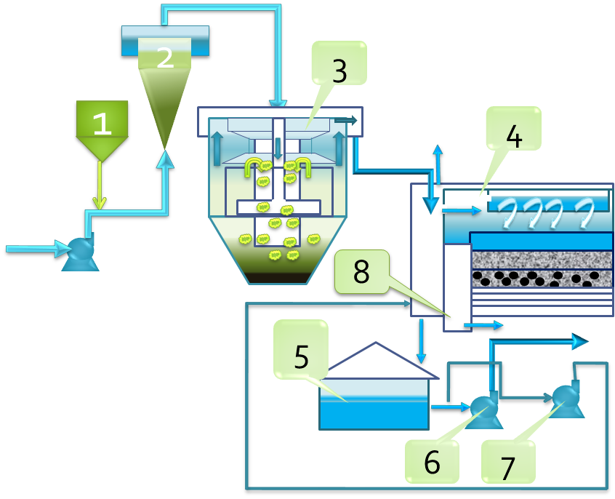
Pис. 2. Cхема типовой водоочистной станции:
1 - дозатор
2 - смеситель;
3 - отстойник;
4 -фильтр ;
5 - резервуар чистой воды;
6 - насосная станция второго подъёма;
7 -насос для промывки фильтров ;
8- стояк для сброса и лоток для слива грязной воды.
Вода (речная, озёрная) нагнетается насосами станции первого подъёма в смеситель, в который из дозатора подаётся необходимое количество коагулянта, способствующего осаждению взвешенных в воде частиц. Oбработанная коагулянтом вода самотёком поступает в осветлители, a затем на песчаные фильтры, где окончательно очищается от примесей. Для удаления из фильтра осевших частиц его промывают чистой водой, подаваемой снизу вверх.

Схема 2
В схемах с фильтрами (см. рис. 3 и 4) наибольший перепад наблюдается между уровнями воды в фильтре и в резервуаре чистой воды. Это объясняется значительными потерями напора при движении воды через песчаную загрузку фильтров. В схеме с контактным осветлителем (см. рис. 3.5) наибольший перепад наблюдается между уровнями воды в смесителе и в контактном осветлителе. Это объясняется тем, что именно при движении между этими уровнями вода преодолевает сопротивление загрузки контактного осветлителя.
Схема осветления, обесцвечивания и обеззараживания воды с применением осветлителей и фильтров:
1 - насосы I подъема;
2 - реагентный цех;
3 - смеситель;
4 - осветлитель со взвешенным осадком;
5 - резервуары чистой воды;
7 - насосы II подъема
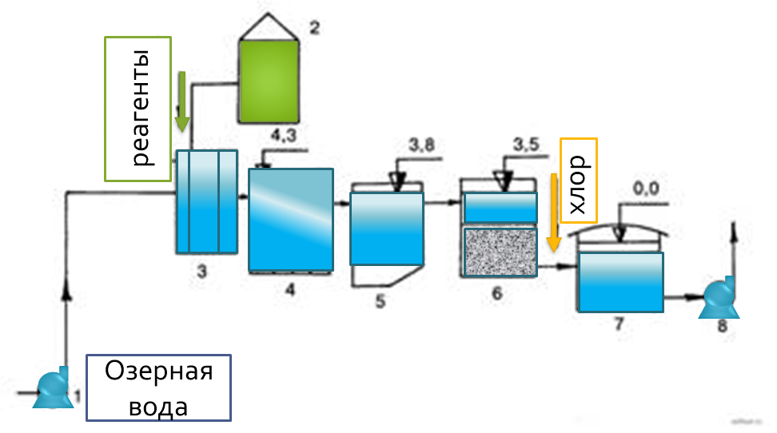
Рис. 3. Схема осветления, обесцвечивания и обеззараживания воды с применением осветлителей и фильтров
На рис. 3 показана схема глубокого осветления, обесцвечивания и обеззараживания воды путем коагулирования и последовательного осветления воды в отстойниках и на фильтрах. Природная вода насосами I подъема подается в смеситель, куда одновременно подаются химические соединения, называемые реагентами, приготовленные в реагентном цехе. После смешения с агентами вода поступаете камеру хлопьеобразования (камеру реакции), где происходит физико-химический процесс агломерации взвешенных и коллоидальных частиц в крупные хлопья. Затем вода поступает в отстойники, в которых движется с малой скоростью. При этом основная масса образовавшихся хлопьев отделяется от обрабатываемой воды и выпадает в осадок (на дно отстойников). Из отстойников воду подают на фильтры для глубокого осветления путем пропуска ее через толщу песчаной загрузки. В процессе очистки в толще фильтров накапливаются загрязнения. Для их удаления фильтры выключают из работы, промывают и затем вновь включают в работу. Осветленную воду собирают в резервуарах чистой воды. Поскольку воду предназначают для хозяйственно-питьевых целей, то перед подачей в резервуары чистой воды ее подвергают обеззараживанию. Обеззараживание завершается в резервуарах чистой воды, где обеспечивается необходимый контакт воды с дезинфекторами (хлором и др.). Потребителям воду подают насосами II подъема.

Схема 3
Схема осветления, обесцвечивания и обеззараживания воды с применением осветлителей и фильтров:
1 - насосы I подъема; 2 - реагентный цех; 3 - смеситель; 4 - осветлитель со взвешенным осадком; 5 - резервуары чистой воды; 7 - насосы II подъема
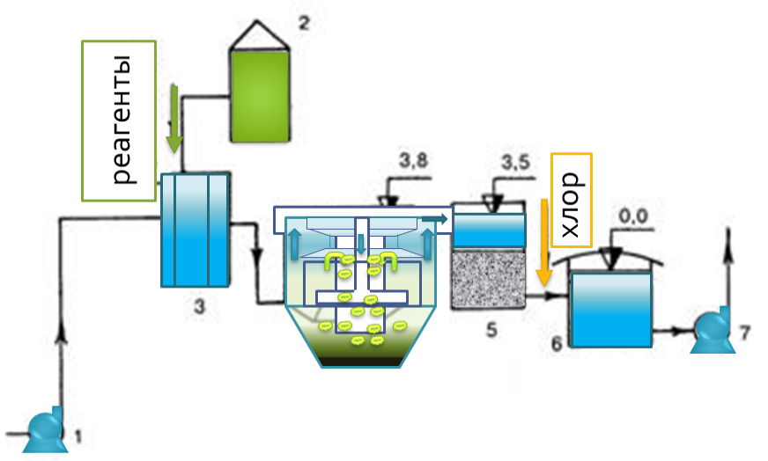
Рис. 4. Схема глубокого осветления, обесцвечивания и обеззараживания воды.
На рис. 4 также показана схема глубокого осветления, обесцвечивания и обеззараживания воды. Отличие ее от ранее описанной схемы состоит в том, что в ней отстойники заменены осветлителями, при применении которых отпадает необходимость в устройстве камеры хлопьеобразования, так как процесс коагуляции взвесей и осветления воды происходит во взвешенном слое осадка.
Схема 4
Схема осветления, обесцвечивания и обеззараживания воды с применением контактных осветлителей:
1 - насосы 1 подъема: 2 - реагентный цех; 3 - смеситель; 4 - контактный осветлитель; 5 - резервуар чистой воды; 6 - насосы II подъема
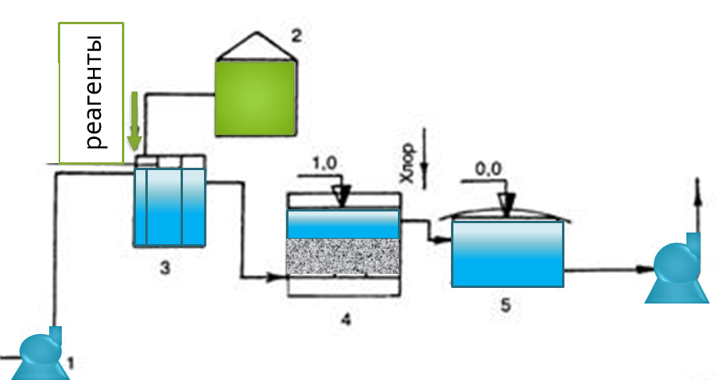
Рис. 5. Схема осветления, обесцвечивания и обеззараживания воды с применением контактных осветлителей
Технологическая схема имеет лишь одно сооружение для осветления воды - контактные осветлители (песчаные фильтры с движением воды снизу вверх). В них коагуляция взвесей и осветление воды происходит одновременно. Укрупнение частиц в хлопья происходит не в свободном объеме, а на поверхности зерен фильтрующего материала, под действием сил прилипания (контактная коагуляция). Общий объем очистных сооружений по этой схеме значительно меньше, чем по предыдущим. Эту схему можно применять при малом содержании в воде взвешенных веществ-до 150-200 мг/л.
Схемы 5 и 6
Установка озонирования воды
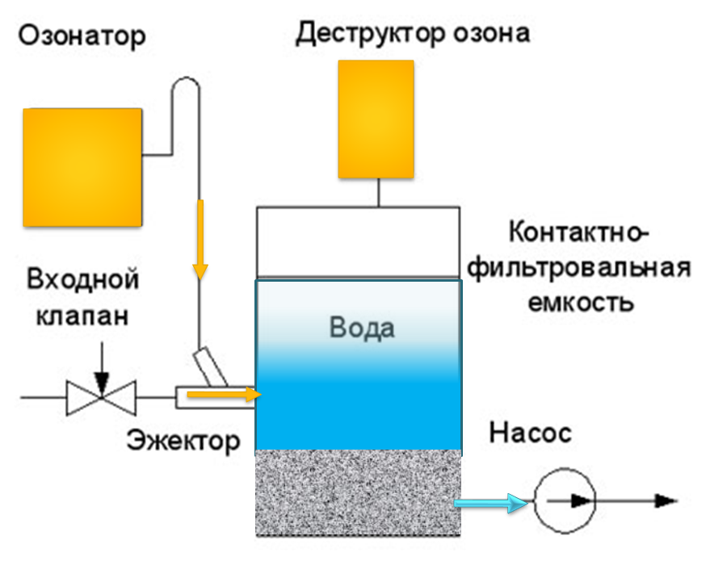
Рис. 6. Установка озонирования воды

В ходе работы установки озонирования вода проходит следующие стадии очистки:
- озонирование и обогащение кислородом воды в целях ее стерилизации и окисления растворенных примесей;
  - очистка от взвешенных частиц и каталитическое окисление растворенных веществ на поверхности зернистого фильтра из активированного угля; перевод растворенного железа, марганца, органики в нерастворимые формы;
  - очистка воды от остатков озона и продуктов озонолиза активированным углем и фильтрация взвешенных нерастворимых веществ;
Озон из газовой фазы, выделяющейся из очищаемой воды внутри контактно-фильтровальной емкости удаляется деструктором остаточного озона, массовая концентрация озона в воздухе зоны обслуживания озонатора гораздо ниже ПДК (не более 0,3*10-4 г/м³).
Технологическая схема озонаторной установки с обезвоживанием при высоком давлении
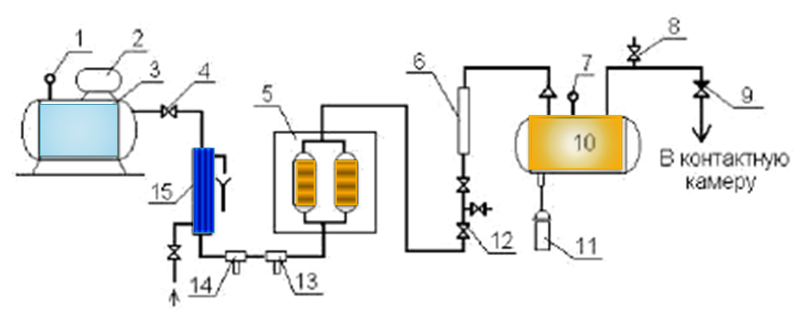
Рис.7. Технологическая схема озонаторной установки с обезвоживанием при высоком давлении
1 – манометр;
2 – компрессор;
3 – баллон сжатого воздуха;
4 – регулировочный вентиль;
5 – влагопоглотительный фильтр;
6 – расходомер (ротаметр);
7 – термостат;
8 – патрубок отбора проб озонированного воздуха;
9 – обратный клапан;
10 – озонатор (генератор);
11 – трансформатор;
12 – регулировочный вентиль;
13 – масляный фильтр;
14 – воздушный фильтр;
15 – водяной теплообменник
Технологическая схема обработки речной воды
(см. технологическую схемы обработки воды)
На станции принят следующий метод очистки, обеспечивающий указанное качество воды: забор воды из реки, обработка речной воды реагентами (предварительное хлорирование, обработка коагулянтом, содой кальцинированной, флокулянтом) осветление в горизонтальных отстойниках с тонкослойными блоками осаждения, фильтрование на скорых фильтрах, вторичное хлорирование и накопление очищенной воды в резервуарах с последующей подачей потребителю.
Реагентное хозяйство включает в себя блоки приготовления растворв коагулянта, раствора соды кальцинированной, раствора флокулянта и блок электролизных установок для получения раствора гипохлорита натрия.
Экспликацию оборудования сооружений и условные обозначения к технологической схеме см. ниже.

Экспликация оборудования сооружений
Поз.1 – Водозабор из реки, насосная I подъема
Поз.2 – Колодец ввода раствора ГПХН (первичное хлорирование)
Поз.3 – Колодец ввода ратворов коагулянта и соды
Поз.4 – Колодец ввода раствора флокулянта I
Поз.5 – Блок тонкослойных отстойников
Поз.6 – Блок фильтров напорных осветлительных
Поз.7 – Блок приготовления и дозирования раствора ГПХН
Поз.8 –. Блок приготовления и дозирования раствора коагулянта
Поз.9 – Блок приготовления и дозирования раствора соды
Поз.10 – Блок приготовления и дозирования раствора флокулянта I
Поз.11 – Колодец отсечных затворов резервуаров питьевой воды
Поз. 12 – Блок резервуаров питьевой воды
Поз.13 – Насосная II подъема
Поз.14 – Песколовка промывных вод фильтров осветлительных
Поз.15 – Резервуар приема промывных вод осветлительных фильтров – 2 шт.
Поз.16 – Блок приготовления и дозирования раствора флокулянта II
Поз.17 – Блок сгустителей осадка – 2 шт.
Поз.18 – Блок приготовления и дозирования известкового молока
Поз.19 –Накопителель сгущенного осадка – 2 шт.
Поз.20 – Фильтр-пресс – 2 шт.
Поз.21 – Резервуар фильтрата
Поз.22 – Накопительный бак технологической воды со станцией подкачки
Поз.23 – Бункер дляприема кека из фильтр-пресса – 4 шт.
Поз.24 – Резервная площадка

Условные обозначения трубопроводов
- В7 - Трубопровод подачи речной воды от дрены
- В7 - Трубопровод подачи речной воды от ВНС I
- 1В8н - Трубопровод подачи воды в фильтры осветленной в отстойниках речной воды
- 2В8н - Трубопровод отвода воды, очищенной в блоке осветлительных фильтров
- 3В8н - Трубопровод подачи воды после вторичного хлорирования в резервуары питьевой воды
- В1 - Трубопровод подачи питьевой воды от ВНС II в ст.Николаевскую
- 1В1н - Трубопровод подачи воды для обратной промывки фильтров
- 1В10н - Трубопровод подачи промывных вод фильтров осветлительных в песколовку
- 2В10 - Трубопровод подачи промывных вод из песколовки в резервуары промывных вод
- 3В10 - Трубопровод отвода осадка из горизонтальных тонкослойных отстойников
- 4В10н - Трубопровод отвода осветленных вод из сгустителей осадка
- 5В10н - Трубопровод подачи отстоенных и промывных вод в насосную I подъема
- 6В10н - Трубопровод подачи шлама из сгустителей осадка в накопители осадка
- 7В10н - Трубопровод подачи обработанного известью.шлама в фильтр-прессы
- 8В10н - Трубопровод удаления фильтрата из фильтр-прессов в накопительный бак
- 9В10н - Трубопровод подачи фильтрата фильтр-прессов в систему 3В10
- Х1 - Трубопровод подачи солевого рассола в электролизеры
- 1Х2н - Трубопровод подачи раствора ГПХН для первичного хлорирования
- 2Х2н - Трубопровод подачи раствора ГПХН для вторичного хлорирования
- Х3н - Трубопровод подачи раствора коагулянта в систему В7н
- Х4н - Трубопровод подачи раствора соды кальцинированной в систему В7н
- Х5н - Трубопровод подачи раствора флокулянта I в систему В7н
- Х6н - Трубопровод подачи раствора флокулянта II в систему 3В10н
- Х7н - Трубопровод подачи известкового молока в систему 6В10н
- Х8н - Трубопровод подачи раствора флокулянта II в систему6В10н
- В3 - Трубопровод подачи воды для приготовления растворов химреагентов
- В11 - Трубопровод подачи воды технологической в здании фильтр-прессов
- Т3 - Трубопровод подачи горячей воды для приготовления растворов химреагентов

- Объемы работ по строительству и реконструкции водозаборов
Объемы работ по строительству водозаборов в Подгорно-Синюхинском СП отражены в таблице 20. Расчет стоимости работ (в ценах 2012 года) выполнен по государственным укрупненным сметным нормативам НЦС 14-2012 Сети водоснабжения и канализации (Приложение к приказу Минрегиона от 30.12.2011г. №643).

Таблица 20. Сводная ведомость объемов работ по строительству водозаборов
№ п/п | Объект/сооружения | Количество | Ед. изм. | Показатель | Стоимость единицы, тыс.руб. | Цена, тыс.руб. (без НДС) | Примечание
1. | ст. Подгорная Синюха
 | Водозаборные сооружения (родники) | 3 | м³/сут | 77 | 1918,03 | 5754,09 | реконструируемые
 | Насосная станция II подъема | 3 | м³/сут | 77 | 329,95 | 989,85 | проектируемые
 | РЧВ | 2 | м³ | 100 | 1604,53 | 3209,06 | проектируемые
 | РЧВ | 4 | м³ | 50 | 1375,31 | 5501,24 | проектируемые
 | Итого |  |  |  | 5227,82 | 15454,24
2. | ст. Спокойная Синюха
 | Водозаборные сооружения (родники) | 1 | м³/сут | 56 | 1401,04 | 1401,04 | реконструируемый
 | Водозаборные сооружения (родники) | 1 | м³/сут | 56 | 1401,04 | 1401,04 | проектируемый
 | Насосная станция II подъема | 1 | м³/сут | 112 | 476,92 | 476,92 | проектируемая
 | РЧВ | 2 | м³ | 100 | 1604,53 | 3209,06 | проектируемые
 | Итого |  |  |  | 4883,53 | 6488,06
3. | х. Солдатская Балка
 | Водозаборные сооружения (родники) | 1 | м³/сут | 43 | 1078,70 | 1078,70 | реконструируемый
 | Водозаборные сооружения (родники) | 1 | м³/сут | 43 | 1078,70 | 1078,70 | проектируемый
 | Насосная станция II подъема | 1 | м³/сут | 86 | 367,92 | 367,92 | проектируемая
 | РЧВ | 2 | м³ | 100 | 1604,53 | 3209,06 | проектируемые
 | Итого |  |  |  | 4129,85 | 5734,38
 | Всего по Подгорно-Синюхинскому СП |  |  |  |  | 27676,68

- Создание системы управления водным балансом и режимом подачи и распределения воды
Цель:
  - Обеспечение энергоэффективности подачи и распределения воды.
  - Сокращение неучтенных расходов в процессе распределения и реализации воды.
Задачи:
1. Установка сетевых расходомеров на границах контрольных зон и создание системы передачи данных;
- Замена и установка запорной арматуры для выделения контрольных зон;
- Установка регуляторов давления;
- Доработка гидравлической модели с повышением степени детализации;
- Создание системы диктующих точек контроля давления.

Первоочередная контрольно-измерительная зона управления водным балансом и режимом подачи и распределения воды – Подгорно-Синюхинское СП.
Проект направлен на достижение следующих показателей эффективности:
Сокращение скрытых утечек и снижение неучтенных расходов с 32,4 % до 20 %
Рис. 9 - Принципиальная схема сбора и передачи данных
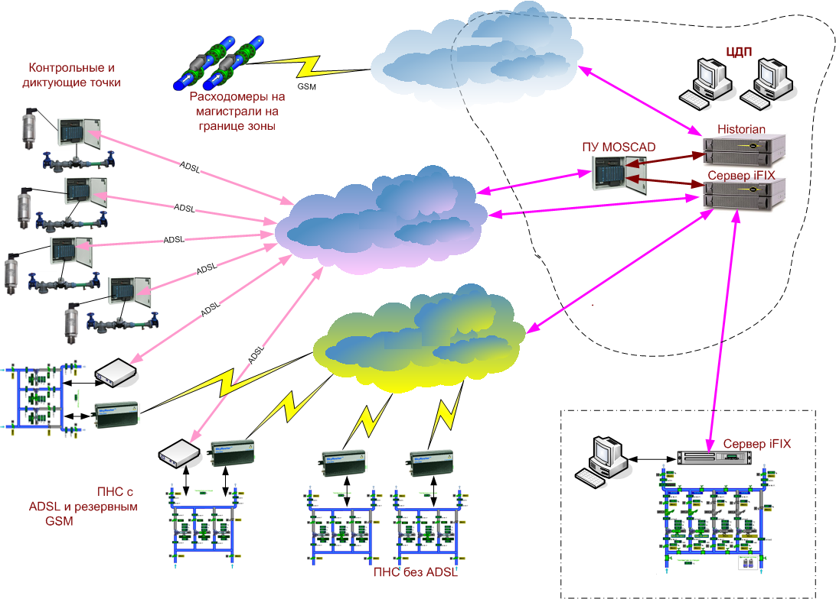

- Строительство водопроводных сетей для подключения новых абонентов
Цель:
Обеспечение услугами бесперебойного централизованного водоснабжения 9 населенных пунктов Подгорно-Синюхинского СП, не имеющих централизованного водоснабжения.
Задачи:
- Прокладка водоводов – 42,81 км в период до 2030г.
- Закольцовка существующих сетей для выравнивания нагрузок основных продольных магистралей и обеспечения надежности работы системы.
Проект направлен на достижение следующих показателей эффективности:
- Обеспечение подключения новых потребителей в период до 2030г.
- Обеспечение надежности систем водоснабжения и бесперебойной подачи воды потребителям в населенных пунктах.
- Объемы работ по строительству сетей водопровода
Объемы работ по строительству сетей водопровода в Подгорно-Синюхинском СП отражены в таблице 21. Расчет стоимости работ (в ценах 2012 года) выполнен по государственным укрупненным сметным нормативам НЦС 14-2012 Сети водоснабжения и канализации (Приложение к приказу Минрегиона от 30.12.2011г. №643).
Таблица 21. Объемы работ по строительству сетей водопровода
№ п/п | Населенный пункт | Диаметр трубопровода d_{у},мм | Материал труб | Протяженность, м | Назначение | Стоимость, тыс.руб.
1 | ст. Подгоная Синюха | 100 | пнд | 15280,0 | Водопроводные уличные сети | 41260,39
 | ИТОГО: |  |  | 15280,0 |  | 42160,39
2 | ст. Спокойная Синюха | 100 | пнд | 10444,0 | Водопроводные уличные сети | 28201,80
 |  | 2х100 | пнд | 2х3000,0 | Водовод | 11681,55
 | ИТОГО: |  |  | 16444,0 |  | 39883,35
3 | х. Солдатская Балка | 100 | пнд | 11087,0 | Водопроводные уличные сети | 29938,08
 | ИТОГО: |  |  | 11087,0 |  | 29938,08
ВСЕГО: |  |  |  | 42811,0 |  | 111981,82

Экологические аспекты мероприятий по строительству и реконструкции объектов системы водоснабжения Подгорно-Синюхинского СП
- Основные мероприятия по охране подземных вод
- произвести рекультивацию нарушенных земель после выполнения строительных работ.
Выполняя требования санитарных правил и норм в части организации зон санитарной охраны, рекомендуется на последующих стадиях проектирования выполнить вертикальную планировку площадок водозаборных сооружений.
Ограждение площадок необходимо выполнить в границах I пояса. Для защиты сооружений питьевой воды от посягательств по периметру ограждения предусматривается устройство комплексных систем безопасности (КСБ). Площадки подлежат благоустройству и озеленению.
Вокруг зоны I пояса водопроводных сооружений устанавливается санитарно-защитная полоса шириной 30 м.

Оценка капитальных вложений в новое строительство, реконструкцию и модернизацию объектов систем водоснабжения Подгорно-Синюхинского СП
- Объемы инвестиций
Объемы инвестиций определены на основе определения необходимых технических мероприятий по модернизации и развитию Подгорно-Синюхинского СП, которые сформулированы на основе анализа текущего состояния ВКХ и изучения перспектив его долгосрочного развития.
Общий объем инвестиций в систему водоснабжения на период 2013-2030гг. составляет 139658,50 тыс. руб.
Данный объем инвестиций полностью включает в себя как первоочередные затраты на период до 2020г., так и проекты, направленные на реализацию генерального плана, включая инвестиции в водообеспечение новых городских территорий и сельских поселений, не имеющих в настоящее время централизованного водоснабжения, в течение всего периода до 2030г.
Крупные инвестиции необходимы в обеспечение централизованным водоснабжением сельских поселений и необходимостью практически полной перекладки существующих сетей водоснабжения к 2030г.
В случае реализации предлагаемых мероприятий за счёт различных источников финансирования, необходимо так же отметить, что системы водоснабжения существенно не усложнятся, и их эксплуатация не потребует дополнительного финансирования и усиления материально-технической базы эксплуатирующей организации.
Состав разработанных мероприятий и объемы капитальных затрат адекватны существующему уровню проблем, которые требуется решить в водопроводном хозяйстве Подгорно-Синюхинского СП в первой половине 21 века.
Общий объем инвестиций в реализацию отраслевой схемы водоснабжения на период 2013-2030гг. составит 139658,50 тыс. руб. и включает в себя затраты бюджетов всех уровней на инженерное обеспечение существующих объектов, а также стратегических проектов, нацеленных на реализацию Генплана.
Модернизация и реконструкция существующих сетей и сооружений водоснабжения, направленная на повышение энергоэффективности, снижение потерь, неучтенных расходов и аварийности, обеспечение санитарных и экологических норм и правил при эксплуатации системы водоснабжения.
Реконструкция существующих водозаборов потребует инвестиций в размере 27676,68 тыс.руб.
Прокладка новых сетей водопровода составляет 42,8 км для территорий сельских населенных пунктов в соответствии с Генпланом Подгорно-Синюхинского СП. Весьма крупные инвестиции необходимы в обеспечение централизованным водоснабжением сельских поселений, они составляют 111981,82 тыс. руб. до 2030г.
- График реализации проектов по системе водоснабжения
Суммарные затраты на реализацию проектов по системе водоснабжения на период 2013-2030 гг. составляют 139658,50 тыс. руб. Капитальные затраты по проектам системы водоснабжения представлены в таблице 22.

Таблица 22. Капитальные затраты по проектам системы водоснабжения, тыс. руб.
№ п/п | Мероприятия | 2013 | 2014 | 2015 | 2016 | 2017 | 2018-2025 | 2025-2030 | Всего
1 | Реконструкция и модернизация водозаборов | 1466,86 | 1466,86 | 1466,86 | 1466,86 | 1466,86 | 11624,21 | 8718,15 | 27676,68
2 | Строительство сетей водоснабжения | 5935,04 | 5935,04 | 5935,04 | 5935,04 | 5935,04 | 47032,36 | 35274,27 | 111981,82
 | ИТОГО: | 7401,90 | 7401,90 | 7401,90 | 7401,90 | 7401,90 | 58656,57 | 43992,43 | 139658,50

Литература

- Приказ Минрегион РФ от 06 Мая 2011 г. N 204 «О разработке программ комплексного развития систем коммунальной инфраструктуры муниципальных образований»;
- Методические рекомендации по разработке программ комплексного развития систем коммунальной инфраструктуры муниципальных образований;
- СНиП 2.04.02-84* «Водоснабжение. Наружные сети и сооружения»;
- СП 31.13330.2012 «Водоснабжение. Наружные сети и сооружения»;
- СНиП 2.04.03-85* «Канализация. Наружные сети и сооружения»;
- СП 32.13330.2012 «Канализация. Наружные сети и сооружения»;
- СП 8.13130.2009 «Источники наружного противопожарного водоснабжения. Требования пожарной безопасности»;
- Справочное пособием (к СНиП 2.04.03-85) «Проектирование сооружений для очистки сточных вод»;
- СанПиН 2.1.4.1074-01 «Питьевая вода. Гигиенические требования к качеству воды централизованных систем питьевого водоснабжения. Контроль качества»;
- МДК 3-01.2001 «Методические рекомендации по расчету количества и качества принимаемых сточных вод и загрязняющих веществ в системы канализации населенных пунктов»;
- СанПиН 2.1.5.980-00 «Водоотведение населенных мест. Санитарная охрана водных объектов. Гигиенические требования к охране поверхностных вод»;
- Гигиенические нормы «Предельно допустимые концентрации (ПДК) химических веществ в водных объектах хозяйственного и культурно-бытового водопользования» (ГН 2.1.5.689-89);
- Методические указания МУ 2.1.5.800-99 «Организация санэпиднадзора за обеззараживанием сточных вод»;
- Методические указания МУ 2.1.5.732-99 «Санитарно-эпидемиологический надзор за обеззараживанием сточных вод ультрафиолетовым излучением»;
- СанПиН 2.1.4.1110-02 «Зоны санитарной охраны источников водоснабжения и водопроводов питьевого назначения»;
- Пособие к СНиП 11-01-95 по разработке раздела «Охрана окружающей среды»;
- Пособия к СНиП 2.04.02-84* и СНиП 2.04.03-85 по объему и содержанию технической документации внеплощадочных систем водоснабжения и канализации;
- СНиП 11-01-95 «Инструкция о порядке разработки, согласования, утверждения и составе проектной документации на строительство предприятий, зданий и сооружений»;
- Пособие к СНиП 2.07.01-89 по водоснабжению и канализации городских и сельских поселений.
- Абрамов Н.Н. Водоснабжение. – М.: Стройиздат, 1982
- Сомов Н.А., Квитка Л.А. Водоснабжение. – М.: ИНФРА-М, 2008

